Hubert Bolczak Warszawa,5 Listopad 2018 r.
Sylwia Wróbel

Gra Shirk I etap

Okno aplikacji zawiera opcje wyboru poziomu trudności, listę najlepszych wyników, instrukcje oraz opcje zakończenia gry (Rysunek 1.). Po wyborze, poziomu trudności(Rysunek 2.) otwiera się właściwe okno z grą (Rysunek 3.). Celem gry jest przeprowadzenie pojazdu przez trasę bez uderzenia w przeszkody. Plansza gry przedstawia przesuwającą się ścieżkę, po której porusza się pojazd. Ścieżka ma nieregularne brzegi, rozgałęzia się, zwęża, skręca, itp. Na ścieżce występują przeszkody. Zadaniem gracza jest sterowanie pojazdem i doprowadzenie go do mety bez uderzenia w brzeg ścieżki lub przeszkody. Gra składa się z poziomów – plansz, przedstawiających różne ścieżki. Kolejne poziomy różnią się również prędkością przesuwania ścieżki, itp. Przejście na kolejny poziom następuje po pomyślnym ukończeniu aktualnego. Uderzenie w przeszkodę powoduje powtórzenie poziomu. Gracz ma ograniczoną liczbę żyć. Sterowanie pojazdem odbywa się za pomocą myszki.
Punktacja jaką otrzymuje gracz zależy od wybranego wcześniej poziomu trudności:
- Łatwy – 100 punktów za każde przekroczenie mety
- Średni – 200
- Trudny- 300
Dodatkowo w przypadku przegrania, punktowana będzie długość ścieżki jaką udało się przebyć graczowi w ostatniej rundzie.
W grze, na ścieżce będą się też pojawiały kulki, których zebranie doda graczowi punktów, bądź spowolni ruch ścieżki.
Po zakończeniu gry pojawia się okno z uzyskanym wynikiem oraz prośbą o wpisanie imienia. W tym oknie w polu tekstowym podaje się żądane informacje. Wprowadzone imię można zatwierdzić przyciskiem ok lub je anulować, w tym drugim przypadku wynik nie zostanie zapisany na liście (Rysunek 4.). Po wybraniu którejś z dwóch opcji, pojawia się okno początkowe.
Lista najlepszych wyników (Rysunek 5.) będzie zawierała 10 najlepszych rezultatów, uzyskanych przez graczy, wraz z ich imieniem. Lista ta zapisywana jest do pliku i odczytywana z niego po ponownym uruchomieniu aplikacji.

Rysunek 1. Rysunek 2.
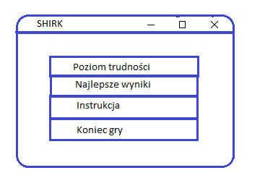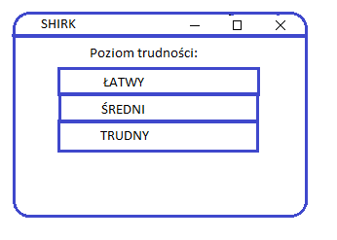
Rysunek 3. Rysunek 4.
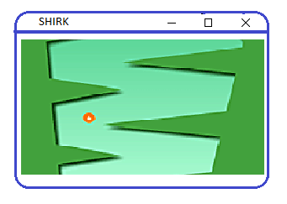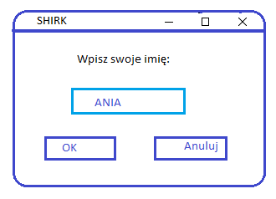
Rysunek 5.
